山亭区城头镇2021年政府信息公开工作
年度报告
根据新修订的《中华人民共和国政府信息公开条例》、《国务院办公厅政府信息与政务公开办公室关于政府信息公开工作年度报告有关事项的通知》（国办公开办函〔2019〕60号）和省、枣庄市有关工作要求，编制本报告并向社会公开。全文包括2021年政府信息公开工作要点落实情况，主动公开政府信息情况，回应解读情况，依申请公开情况，政府信息公开行政复议、行政诉讼和投诉情况，存在的主要问题及改进措施等。本报告所列数据的统计时限自2021年1月1日至2021年12月31日。本报告全文在将山亭区政府网站（http://www.shanting.gov.cn/）,“政府信息公开年度报告”专栏公布。如对本报告有疑问，可与山亭区城头镇党政办公室联系（地址:山亭区城头镇人民政府，邮编：277200，电话：0632-8711103） 。
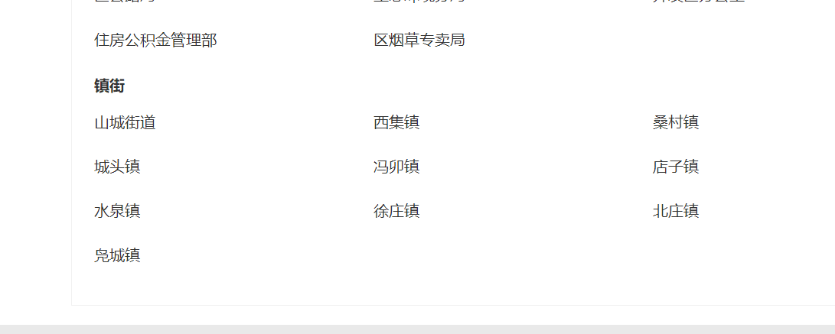
（链接：http://www.shanting.gov.cn/zwgk/zwgkzt/）
—、总体情况
推进政府信息公开是贯彻落实《条例》的重要举措，是深入推行政务公开，转变政府职能，实现管理创新，建设人民满意的服务型政府的一项重要工作。一年来，城头镇认真贯彻落实《条例》和区委、区政府统一部署，严格按照“公正、公平、便民”的总体原则及“及时、准确”的总体要求，及时、准确地做好政府信息公开工作。
- 主动公开工作情况。2021年，我镇持续加强公共服务信息公开，加大政府信息公开力度，特别是加大了对人民群众最关切的人居环境整治、疫情防控、安全生产、重点项目建设等重点领域的信息公开力度。
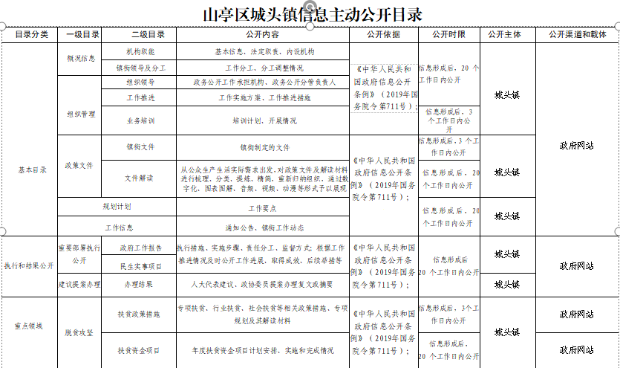
（二）依申请公开办理情况
1.收到和处理政府信息公开申请情况
2021年未收到和处理政府信息公开申请。
收费和减免情况：根据财政部、国家发展改革委联合印发的《关于清理规范一批行政事业性收费有关政策的通知》规定，本年度依申请公开政府信息未收取任何费用，包括：检索费、复制费（含案卷材料复制费）、邮寄费。
2.政府信息公开行政复议、行政诉讼情况
2021年，因政府信息公开被申请行政复议0件，因公民、法人和其他组织认为行政机关政府信息公开工作具体行政行为侵犯其合法权益，提起行政诉讼0件。
（三）政民互动情况。城头镇按照中央、省、市、区关于全面推进政务公开的要求，坚持依法行政、科学行政、民主行政和阳光行政的基本原则，积极推进开放式行政治理，开展“政府开放日”活动。
- 平台建设情况。一是明确专人负责维护、上传区政府网站信息；二是加强镇微信公众号建设，着力打造“月亮湾里豆香城头”公众号品牌建设。同时加强信息公开工作业务培训，采用多种形式加强政府信息公开工作业务培训，督促各部门及时上报相关信息，为政府信息公开提供及时、准确依据。重点学习《中华人民共和国政府信息公开条例》和《中华人民共和国保密法》，做到应公开的政府信息全面公开，同时又严格遵循保密规定。
（五）机构建设及人员配置情况。城头镇高度重视政府信息公开工作，成立了由镇长为组长，分管同志任副组长，相关人员为成员的政府信息公开工作领导小组，切实保证政府信息公开领导力量。制定了工作计划，规范了工作制度，并将政府信息公开工作纳入年度目标考核指标体系，确保政府信息公开工作顺利推进。明确镇宣传办负责牵头，镇党委委员于为永同志分管，宣传办工作人员徐晶通知具体负责。
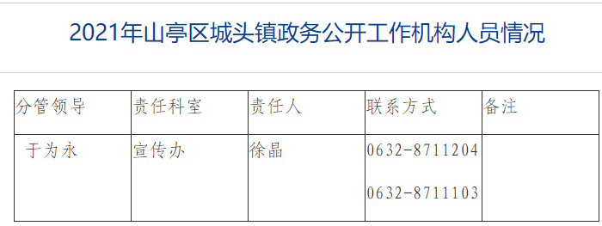
（六）监督保障情况。城头镇按照山政办发〔2021〕9号山亭区人民政府办公室关于印发2021年山亭区政务公开工作要点的通知的相关要求，及时对镇政府及其工作机构的领导名单、镇政府工作机构及其主要职责、重大建设项目的批准和实施情况、扶贫、教育、医疗、社会保障、促进就业等方面的政策、措施及其实施情况等内容进行公开。
二、主动公开政府信息情况
第二十条第（一）项
信息内容 | 本年制发件数 | 本年废止件数 | 现行有效件数
规章 | 0 | 0 | 0
行政规范性文件 | 0 | 0 | 0
第二十条第（五）项
信息内容 | 本年处理决定数量
行政许可 | 0
第二十条第（六）项
信息内容 | 本年处理决定数量
行政处罚 | 16
行政强制 | 0
第二十条第（八）项
信息内容 | 本年收费金额（单位：万元）
行政事业性收费 | 0
三、收到和处理政府信息公开申请情况
（本列数据的勾稽关系为：第一项加第二项之和，  等于第三项加第四项之和） |  |  | 申请人情况
 |  |  | 自然人 | 法人或其他组织 |  |  |  |  | 总计
 |  |  | 自然人 | 商业企业 | 科研机构 | 社会公益组织 | 法律服务机构 | 其他 | 总计
一、本年新收政府信息公开申请数量 |  |  | 0 | 0 | 0 | 0 | 0 | 0 | 0
二、上年结转政府信息公开申请数量 |  |  | 0 | 0 | 0 | 0 | 0 | 0 | 0
三、本年度办理结果 | （一）予以公开 |  | 0 | 0 | 0 | 0 | 0 | 0 | 0
三、本年度办理结果 | （二）部分公开（区分处理的，只计这一情形，不计其他情形） |  | 0 | 0 | 0 | 0 | 0 | 0 | 0
三、本年度办理结果 | （三）不予公开 | 1.属于国家秘密 | 0 | 0 | 0 | 0 | 0 | 0 | 0
三、本年度办理结果 | （三）不予公开 | 2.其他法律行政法规禁止公开 | 0 | 0 | 0 | 0 | 0 | 0 | 0
三、本年度办理结果 | （三）不予公开 | 3.危及“三安全一稳定” | 0 | 0 | 0 | 0 | 0 | 0 | 0
三、本年度办理结果 | （三）不予公开 | 4.保护第三方合法权益 | 0 | 0 | 0 | 0 | 0 | 0 | 0
三、本年度办理结果 | （三）不予公开 | 5.属于三类内部事务信息 | 0 | 0 | 0 | 0 | 0 | 0 | 0
三、本年度办理结果 | （三）不予公开 | 6.属于四类过程性信息 | 0 | 0 | 0 | 0 | 0 | 0 | 0
三、本年度办理结果 | （三）不予公开 | 7.属于行政执法案卷 | 0 | 0 | 0 | 0 | 0 | 0 | 0
三、本年度办理结果 | （三）不予公开 | 8.属于行政查询事项 | 0 | 0 | 0 | 0 | 0 | 0 | 0
三、本年度办理结果 | （四）无法提供 | 1.本机关不掌握相关政府信息 | 0 | 0 | 0 | 0 | 0 | 0 | 0
三、本年度办理结果 | （四）无法提供 | 2.没有现成信息需要另行制作 | 0 | 0 | 0 | 0 | 0 | 0 | 0
三、本年度办理结果 | （四）无法提供 | 3.补正后申请内容仍不明确 | 0 | 0 | 0 | 0 | 0 | 0 | 0
三、本年度办理结果 | （五）不予处理 | 1.信访举报投诉类申请 | 0 | 0 | 0 | 0 | 0 | 0 | 0
三、本年度办理结果 | （五）不予处理 | 2.重复申请 | 0 | 0 | 0 | 0 | 0 | 0 | 0
三、本年度办理结果 | （五）不予处理 | 3.要求提供公开出版物 | 0 | 0 | 0 | 0 | 0 | 0 | 0
三、本年度办理结果 | （五）不予处理 | 4.无正当理由大量反复申请 | 0 | 0 | 0 | 0 | 0 | 0 | 0
三、本年度办理结果 | （五）不予处理 | 5.要求行政机关确认或重新  出具已获取信息 | 0 | 0 | 0 | 0 | 0 | 0 | 0
三、本年度办理结果 | （六）其他处理 | 1.申请人无正当理由逾期不补正、行政机关不再处理其政府信息公开申请 | 0 | 0 | 0 | 0 | 0 | 0 | 0
三、本年度办理结果 | （六）其他处理 | 2.申请人逾期未按收费通知要求缴纳费用、行政机关不再处理其政府信息公开申请 | 0 | 0 | 0 | 0 | 0 | 0 | 0
三、本年度办理结果 | （六）其他处理 | 3.其他 | 0 | 0 | 0 | 0 | 0 | 0 | 0
三、本年度办理结果 | （七）总计 |  | 0 | 0 | 0 | 0 | 0 | 0 | 0
四、结转下年度继续办理 |  |  | 0 | 0 | 0 | 0 | 0 | 0 | 0
四、政府信息公开行政复议、行政诉讼情况
行政复议 |  |  |  |  | 行政诉讼
结果  维持 | 结果纠正 | 其他结果 | 尚未  审结 | 总  计 | 未经复议直接起诉 |  |  |  |  | 复议后起诉
 |  |  |  |  | 结果维持 | 结果纠正 | 其他  结果 | 尚未  审结 | 总计 | 结果维持 | 结果  纠正 | 其他  结果 | 尚未审结 | 总计
0 | 0 | 0 | 0 | 0 | 0 | 0 | 0 | 0 | 0 | 0 | 0 | 0 | 0 | 0
五、政府信息公开工作存在的主要问题及改进情况
2021年，针对上一年度存在的问题进行了整改。
（一）2020年问题整改情况
一是着力加强政府信息公开工作的组织领导，认真做好宣传教育，提高思想认识，改进工作作风和方式方法。二是着力完善政府信息公开机制。严格按照《中华人民共和国政府信息公开条例》和上级有关要求，增强依法公开，主动公开意识，做好政府信息公开评议，提高政府信息公开水平。
（二）2021年存在的主要问题
一是宣传力度不够，部分群众对政务信息公开渠道知晓率有待提高；二是政策解读形式不丰富，信息公开队伍的业务能力还需加强。
（三）改进措施
一是加大宣传力度。采取多种形式提高群众对政务公开信息的知晓率；二是积极学习、对标上级网站的优秀政策解读范例，学习吸收运用优秀政策解读形式，如运用音视频、动漫等形式进行政策解读，同时注重工作人员的业务培训，提升业务能力。
六、其他需要报告的事项
2021年山亭区政务公开工作要点落实情况。按照山政办发〔2021〕9号通知的相关要求，加强日常监督监管，全面落实政务公开。

